ABORDAR PROBLEMAS NO ESTRUCTURADOS

“¿Me quedo a un lado y observo, o intervengo y les digo qué hacer?”

Hojas informativas para profesores

Índice

1 Problemas estructurados 2
1 Problemas estructurados (continuación) 3
1 Problemas estructurados (continuación) 4
2 Versiones no estructuradas de los problemas 5
3 Notas sobre los problemas no estructurados 6
3 Notas sobre los problemas no estructurados (continuación) 7
4 Consejos prácticos para la enseñanza de la resolución de problemas 8

1 Problemas estructurados

Organizar un torneo de ping-pong

Tenéis la misión de organizar un torneo de ping-pong.

- Participarán 7 jugadores.
- Todos los partidos son individuales.
- Cada jugador tiene que enfrentarse a cada uno de los demás jugadores una vez.

1. Llamad a los jugadores A, B, C, D, E, F, G
Completad la siguiente lista para mostrar todos los partidos que deben disputarse.
A contra B B contra C ....
A contra C B contra D ....
.... ....

2. Hay cuatro mesas en el club y cada partido dura media hora.
El primer partido empezará a la 1:00 PM.

Copiad y completad el siguiente póster para mostrar el orden de juego,
de modo que el torneo dure lo menos posible.
Recordad que un jugador no puede estar en dos sitios a la vez.
Quizá no sea necesario que uséis todas las filas y columnas de la tabla.

Hora de inicio | Mesa en la que se disputará el partido
 | 1 | 2 | 3 | 4
1:00 | A contra B
1:30
2:00
2:30
3:00
3:30
4:00
4:30

1 Problemas estructurados (continuación)

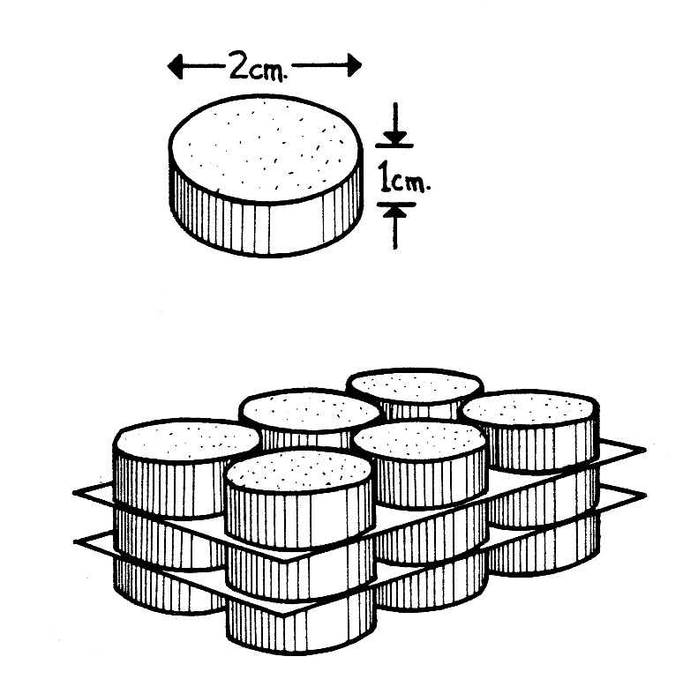
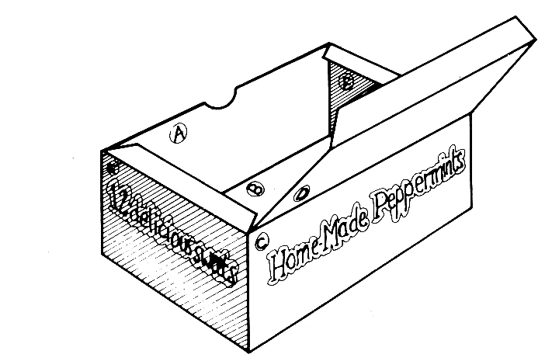
Diseñar una caja para 18 caramelos

Trabajáis para una empresa de diseño y os han pedido que diseñéis una caja que contendrá 18 caramelos.
Cada caramelo tiene 2 cm de diámetro y 1 cm de grosor.
La caja debe estar hecha de una sola hoja de cartulina tamaño A4 con el menor número de recortes posible.

En el papel cuadriculado de abajo, mostrad claramente cómo se puede doblar y pegar la cartulina para fabricar la caja.

Fabricad la caja para comprobarlo.

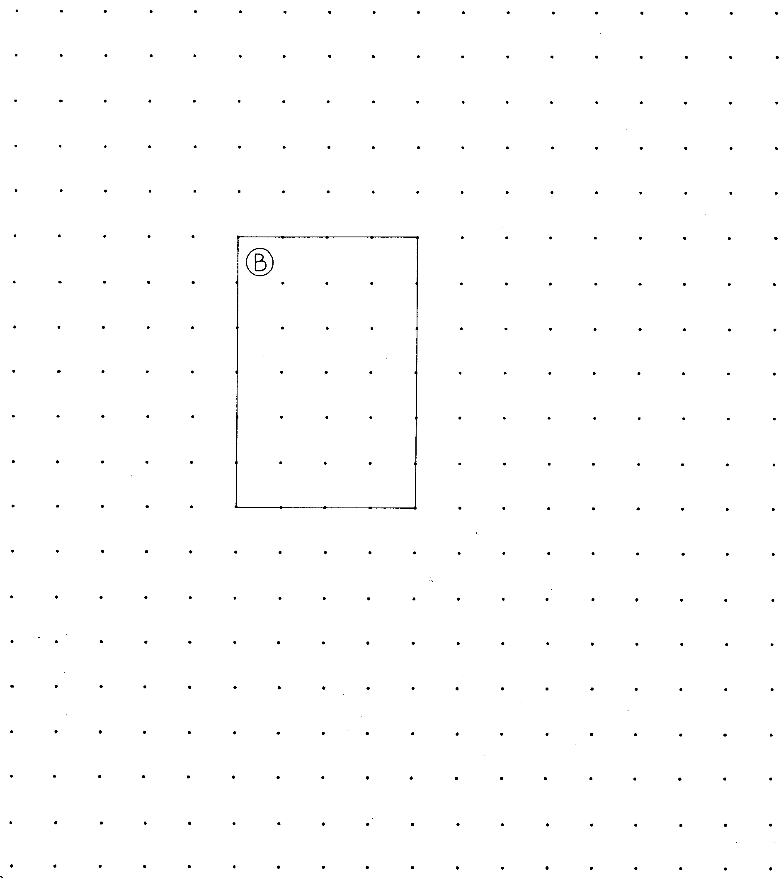

1 Problemas estructurados (continuación)

Calcular el Índice de Masa Corporal

Esta calculadora sirve para que los adultos averigüen si tienen sobrepeso.

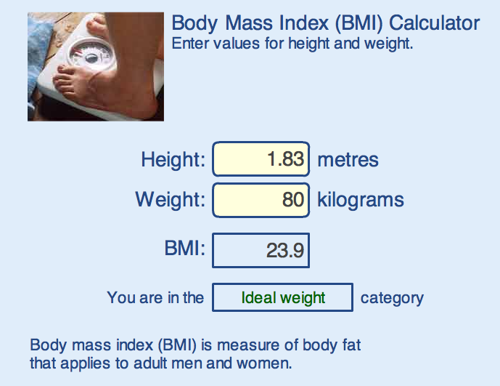

1. Fijad la altura a 2 metros… ¡una persona muy alta!
Completad la siguiente tabla y dibujad un gráfico para mostrar vuestros resultados.
Peso (kg) | 60 | 70 | 80 | 90 | 100 | 110 | 120 | 130 | 140
IMC

(a) ¿Cuál es el mayor IMC para el cual una persona tiene un peso inferior al normal?
(b) ¿Cuál es el menor IMC para el cual una persona tiene sobrepeso?
(c) Cuando se duplica el peso, ¿qué le sucede al IMC?
(d) Buscad una norma para calcular el IMC en función del peso.
2. Fijad el peso en 80 kilogramos y probad a variar la altura.
(a) Cuando se duplica la altura, ¿qué le sucede al IMC?
(b) Buscad una norma para calcular el IMC en función de la altura.
(c) Dibujad un gráfico para mostrar la relación entre altura e IMC.

Podéis obtener más información sobre el IMC en:

http://www.nhsdirect.nhs.uk/magazine/interactive/bmi/index.aspx

Nota para los alumnos: Si introducís vuestros datos en esta calculadora, no os toméis los resultados demasiado en serio. Está diseñada para adultos que han terminado de crecer y sus resultados no son válidos para niños ni adolescentes.

2 Versiones no estructuradas de los problemas

Organizar un torneo de ping-pong

Tenéis la misión de organizar una liga de ping-pong.

- Participarán 7 jugadores.
- Todos los partidos son individuales.
- Cada jugador tiene que enfrentarse a cada uno de los demás jugadores una vez.
- En el club hay cuatro mesas.
- Los partidos durarán media hora.
- El primer partido empezará a la 1:00 PM.

Planificad la organización de la liga de forma que el torneo dure lo menos posible. Poned toda la información en un póster para que los jugadores entiendan fácilmente lo que deben hacer.

Diseñar una caja para 18 caramelos

Trabajáis para una empresa de diseño y os han pedido que diseñéis una caja que contendrá 18 caramelos.
Cada caramelo tiene 2 cm de diámetro y 1 cm de grosor.
La caja debe estar hecha de una sola hoja de cartulina tamaño A4 con el menor número de recortes posible.

Comparad dos posibles diseños para la caja y decid cuál es el mejor y por qué.

Fabricad la caja.

Calcular el Índice de Masa Corporal

Esta calculadora que mostramos se emplea en sitios web para que un adulto pueda saber si tiene sobrepeso.
¿Qué valores del IMC indican
si un adulto tiene un peso inferior al normal,
sobrepeso, obesidad u obesidad grave?

Investigad la manera en que la calculadora
obtiene el IMC a partir de la altura y el peso.

Nota para los alumnos: Si introducís vuestros datos en esta calculadora, no os toméis los resultados demasiado en serio. Está diseñada para adultos que han terminado de crecer y sus resultados no son válidos para niños ni adolescentes.

3 Notas sobre los problemas no estructurados

Organizar un torneo de ping-pong
Los alumnos deberían darse cuenta rápidamente de que es imposible usar las cuatro mesas simultáneamente, ya que solo hay siete jugadores. Por lo tanto, en cada ocasión debe descansar uno. A continuación se muestra una posible manera de organizar los partidos.

Hora de inicio | Mesa 1 | Mesa 2 | Mesa 3
1:00 | A contra B | C contra D | E contra F | G descansa
1:30 | C contra A | E contra B | G contra D | F descansa
2:00 | E contra C | G contra A | F contra B | D descansa
2:30 | G contra E | F contra C | D contra A | B descansa
3:00 | F contra G | D contra E | B contra C | A descansa
3:30 | D contra F | B contra G | A contra E | C descansa
4:00 | B contra D | A contra F | C contra G | E descansa

Esta solución se obtuvo escribiendo todos los nombres de los jugadores en trozos de papel y colocándolos junto a las tres tablas, tal y como se muestra. Cada media hora,
los jugadores avanzan un lugar en el sentido de las agujas del reloj. De este modo, cada jugador juega contra todos los demás una vez. También es “justo” en otros sentidos: cada jugador juega en cada lado de cada mesa exactamente una vez. Cabe destacar también que, si hubiera 8 jugadores, los partidos no durarían más. El jugador adicional podría jugar contra el jugador que descansa.

Diseñar una caja para 18 caramelos
Hay varias maneras de disponer 18 caramelos. Por ejemplo:

Cada disposición conllevará un diseño distinto para la caja. Es posible calcular teóricamente sus dimensiones, o bien plantearlo de modo más concreto dibujando caramelos redondos con las dimensiones adecuadas. Además, hay varias maneras de fabricar un determinado diseño con cartulina. A continuación se ilustran posibles diseños para la caja:

3 Notas sobre los problemas no estructurados (continuación)

Calcular el Índice de Masa Corporal
Es fácil hallar los límites que determinan si una persona pasa a tener un peso inferior al normal/sobrepeso/obesidad si una variable se mantiene constante mientras la otra se cambia de modo sistemático. Los límites están en:

 | IMC
Peso inferior al normal | Menos de 18,5
Peso ideal | 18,5 - 24,9
Sobrepeso | 25,0 – 29,9
Obesidad | 30,0 o más

Para averiguar cómo funciona la calculadora, es mejor olvidar los valores realistas para la altura y el peso y limitarse a mantener una variable constante mientras se va cambiando la otra de modo sistemático. Por ejemplo, si los alumnos mantienen la altura constante a 2 metros (no importa que esto no sea realista), obtendrán la siguiente tabla y/o el siguiente gráfico:

Peso (kg) | 60 | 70 | 80 | 90 | 100 | 110 | 120 | 130
IMC | 15 | 17,5 | 20 | 22,5 | 25 | 27,5 | 30 | 32,5
 | Peso inferior al normal |  | Peso ideal |  | Sobrepeso |  | Obesidad

Aquí puede constatarse que hay una relación proporcional entre peso e IMC. (Si se duplica el peso, se duplica el IMC; aquí, ICM = Peso/4)

Si ahora mantienen constante el peso y duplican la altura, verán que el IMC disminuye en un factor de 4. Eso es una ley de cuadrado inverso, posiblemente desconocida para muchos alumnos. Sin embargo, quizá puedan examinar la relación mediante un gráfico.
Por tanto, si el IMC es proporcional al peso e inversamente proporcional al cuadrado de la altura, tiene sentido probar con la relación IMC = k x (peso)/(altura)². El resultado es que k = 1.

4 Consejos prácticos para la enseñanza de la resolución de problemas

Concede tiempo a los alumnos para que entiendan bien el problema  Indica a los alumnos que no deben precipitarse ni pedirte ayuda demasiado pronto. | - Dedicad el tiempo necesario, no os precipitéis.  - ¿Qué sabéis?  - ¿Qué intentáis hacer?  - ¿Qué se mantiene fijo? ¿Qué podemos cambiar?  - No pidáis ayuda demasiado pronto; intentad resolverlo entre vosotros.
Ofrece consejos estratégicos y no técnicos  Evita simplificar los problemas para los alumnos descomponiéndolos en pasos. | - ¿Cómo podemos empezar a abordar este problema?  - ¿Qué habéis intentado por ahora?  - ¿Podéis intentar poner un ejemplo específico?  - ¿Cómo podéis trabajar de modo sistemático en este caso?  - ¿Se os ocurre una representación que resulte útil?
Anima a los alumnos a idear métodos y planteamientos alternativos  Anima a los alumnos a comparar sus propios métodos. | - ¿Hay otra manera de hacer esto?  - Describe tu método al resto del grupo  - ¿Cuál de estos dos métodos preferís y por qué?
Anima a que se expliquen  Haz que los alumnos realicen el razonamiento y anímalos a explicárselo mutuamente. | - ¿Podéis explicar vuestro método?  - ¿Podéis volver a explicarlo de otro modo?  - ¿Podéis explicar con vuestras propias palabras lo que ha dicho Sarah?  - ¿Podéis ponerlo por escrito?
Reflexionar sobre el modelo e introducir modelos más potentes  Cuando los alumnos hayan hecho todo lo que hayan podido, se les mostrará un planteamiento potente y elegante del que podrán aprender. Sin embargo, si esto se hace al principio, tan solo imitarán el método y no valorarán por qué era necesario. | - Ahora voy a abordar el problema yo, pensando en voz alta.  - Puede que cometa errores. En ese caso, avisadme si los detectáis.  - De esta manera podemos mejorar la solución.

